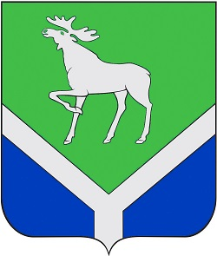
Совет
Усть-Ишимского
муниципального района
Омской области

РЕШЕНИЕ

22.12.2022 с. Усть-Ишим № _341_

О выплате премии Главе Усть-Ишимского муниципального района Омской области

За достижения показателей эффективности деятельности органов местного самоуправления Усть-Ишимского муниципального района Омской области, руководствуясь частью 4.1.1, 4.1.2 решения Совета Усть-Ишимского муниципального района Омской области от 24.09.2021 года № 104 «Об утверждении Положения о денежном вознаграждении Главы Усть-Ишимского муниципального района Омской области», Совет Усть-Ишимского муниципального района Омской области решил:

Выплатить Главе Усть-Ишимского муниципального района Омской области премию в размере 200 000 рублей.

Председатель Совета
муниципального района Ю.Г. Худорожков

Костоглод Т.В.
8(38150)21331

Расчет премии Главе Усть-Ишимского муниципального района

Сумма иного межбюджетного трансферта на поощрение муниципальной управленческой команды Омской области за достижение Омской областью значений (уровней) показателей для оценки эффективности деятельности, утвержденных постановлением Правительства Омской области от 12 декабря 2023 года № 685-п (ДСП) составляет 1 000 000,00 рублей.

Руководствуясь частью 4.1.2 решения Совета Усть-Ишимского муниципального района Омской области от 24.09.2021 года № 104 «Об утверждении Положения о денежном вознаграждении Главы Усть-Ишимского муниципального района Омской области»
«4.1.2. Размер премии может составлять не более 20 процентов от размера предоставленных иных межбюджетных трансфертов Усть-Ишимскому муниципального району Омской области»

1 000 000,00 рублей *20% = 200 000,00 рублей

В эту сумму входит начисление на оплату труда 30,2 % (46 390,17 рублей), 13 % НДФЛ – 19969,28 рублей к выдаче сумма составит 133 640,55 рублей.

